Ergo Tips - Je woning inrichten

Nanda van der Burg, Koninklijke Visio

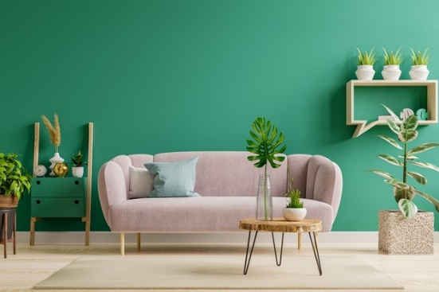

Het is gelukt, je hebt je droomhuis gevonden! Of het is tijd om je huis weer eens op te knappen. Maar….. je bent slechtziend en je wilt zowel ontspannen kunnen kijken als een persoonlijke tintje aan de woning geven. Want het is wel zo prettig als je alle spullen in de ruimte zo goed mogelijk kunt waarnemen. En dat je niet verblind wordt, of je telkens stoot aan dat glazen tafelblad.

In deze Ergo Tips gaan we nader in op inrichting, kleurgebruik en contrast van je woning.

De muren
Als je de muren een nieuw kleurtje wil geven is het zinvol om vooraf na te denken over de juiste kleur. Wit is een veelvoorkomende kleur, maar als je snel last hebt van de weerkaatsing van licht op een witte muur is deze kleur niet aan te raden voor de muren waar de zon op schijnt.

Je kan dan in veel gevallen beter kiezen voor een lichte kleur zoals lichtgeel of roomwit.

Welke verf je dan kunt nemen, kun je met een kleurcode achterhalen. Iedere kleur heeft een kleurcode (RAL-code). De laatste twee cijfers van dit nummer wordt de reflectiefactor genoemd. Hierbij is 10 het laagste cijfer, wat staat voor zwart. Het hoogste cijfer is 90 en staat voor helderwit. Om te zorgen dat de reflectie van licht niet te hoog wordt kun je het beste voor de muren een kleur uitzoeken met een reflectiefactor van maximaal 85.

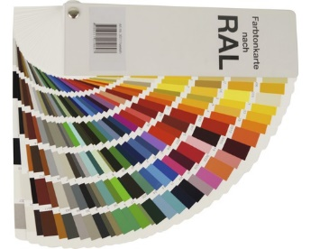

Te donker is ook niet goed, Andersom geldt dat je de kleur ook niet te donker moet maken. wij adviseren om een reflectie factor van boven de 50 te gebruiken.

Bij een lagere waarde krijg je hele donkere muren waardoor het contrast tussen de ramen en de muren erg groot is. Hierdoor moeten de ogen vaak wennen aan de hoeveelheid licht bij het rondkijken (accommoderen), en dit is vermoeiend. Ook ervaar je als je ernaar kijkt een soort “zwart gat”, waardoor je de diepte moeilijker kan inschatten.

Als je een muur wat donkerder wil maken dan de andere muren, kies dan voor de muur waar de zon op schijnt.

Ook muren met vele kleuren of drukke patronen kunnen de ogen vermoeien.

Meubels en andere voorwerpen in de ruimte
Als je buitenshuis snel last van licht ondervindt, is de kans dat je dit binnenshuis ook hebt groot. Dit geldt vooral als je hele witte meubels, of hoogglanzende meubels hebt. De zon of lampen in je huis kunnen hier hinderlijke schitteringen op geven. Je kunt dit voorkomen door te kiezen voor meubels die niet wit zijn. Denk hierbij bijvoorbeeld aan houten meubels.

Verder is het goed om na te gaan hoe de kleur van de meubels zich verhoudt tot die van de omgeving. Als de meubels een zelfde of gelijksoortige kleur hebben als de vloer en wanden verhoogt dit de kans dat je de meubels niet goed kunt onderscheiden en dat je je zult stoten. Als de helderheid van de kleuren echter verschillen zijn de meubels beter te onderscheiden.

Met de helderheid bedoelen we hier het volgende: kleuren die voor goedziende mensen heel verschillend kunnen zijn, kunnen voor mensen die een stoornis in het zien van kleuren hebben toch hetzelfde overkomen. Om de helderheidsverschillen in kaart te brengen kan je een zwart/wit foto maken van de verschillende objecten in de ruimte. Door dit te doen kun je ook als je goedziend bent goed de verschillen zien.

Om deurposten of deuren beter te kunnen onderscheiden in je woning kun je deze ook een donkerdere kleur geven dan de muren.

Het aanrecht
Een aanrechtblad wordt van boven verlicht met lampjes onder de kastjes. Een glanzend aanrechtblad zoals een RVS aanrechtblad zal dat licht reflecteren, wat dit geen goede keus maakt als je snel lichthinder ondervindt.

Een mat aanrechtblad in een lichte kleur zorgt ervoor dat je minder lichthinder ondervindt. Kies voor een egale, lichte kleur zodat je makkelijker vlekken kan waarnemen en bijvoorbeeld glazen beter ziet staan.

Kasten en kastjes
Als je nieuwe kasten koopt, let er dan op dat de binnenkant wit of licht van kleur is. Zo kan je de voorwerpen in de kast beter waarnemen. Je kan de binnenkant van je kastjes ook achteraf lichter maken door ze te beplakken met een lichte, niet glimmende plakfolie.

Tafels
Een glazen tafelblad is vaak lastig te zien. Je kunt je hier snel aan stoten, en het is lastig om de diepte te bepalen als je een glas neerzet.

Mocht je toch een glazen tafelblad gebruiken, dan zijn er hoekbeschermers te koop (Ikea) in wit of zwart die de hoeken beter zichtbaar maken. Je kunt ook een kleedje gebruiken of onderzetters om te tafel makkelijker te kunnen onderscheiden.

Ook bij een witte tafel kan je een kleedje gebruiken om hinderlijke lichtweerkaatsing te voorkomen.

Ook bij voorwerpen is contrast belangrijk. Glazen zijn vaak slechter te zien. Je kunt dan een glas met opdruk of een gekleurd glas gebruiken.

Positie van de meubels
Hoe je de meubels het beste kan neerzetten wordt voor een groot deel bepaald door de lichtval in de kamer. Vaak De meeste mensen vinden is het niet prettig om tegen een persoon te praten die voor een raam zit. Door het invallende tegenlicht is het gezicht van die persoon niet goed te zien.

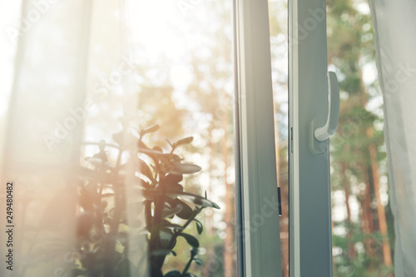

Andersom kan het invallende licht van buiten het zien juist vergemakkelijken. Dit gaat echter alleen op als het licht van de zijkant of achterkant komt.

Werk je met een computer, laptop of tablet dan kun je lichtreflecties op het scherm vermijden door zo te gaan zitten dat het licht van de zijkant komt.

Als je gaat inrichten bedenk dus goed hoe je de zitplaatsen ten opzichte van de ramen en de lichtpunten gaat plaatsen. Wil je het invallend licht graag afschermen? Ga dan naar het artikel Zonwering tegen lichthinder op het Visio Kennisportaal.

Verlichting in huis
In deze Ergo Tips geven we vooral tips over kleur, contrast en plaatsing van objecten. De hoeveelheid licht is echter ook bepalend voor hoe goed je in huis kunt zien. Sommige mensen zien beter met minder licht terwijl het voor anderen niet licht genoeg kan zijn. Een aantal aandachtspunten kunnen je helpen de verlichtingssituatie in huis kritisch te bekijken en te verbeteren.
Hierover lees je meer in het artikel Verlichting in huis op het Visio Kennisportaal

Heb je nog vragen?
Bij Koninklijke Visio kun je terecht met allerlei vragen over kleurgebruik, contrastgebruik en inrichting, maar ook over het dagelijks handelen zoals huishouden, mobiliteit en vrijetijdsbesteding. De ergotherapeuten van Koninklijke Visio helpen je op professionele wijze met tips en praktische adviezen.

Mail naar kennisportaal@visio.org, of bel 088 585 56 66.
Meer artikelen, video’s en podcasts vind je op kennisportaal.visio.org

Koninklijke Visio
expertisecentrum voor slechtziende en blinde mensen
www.visio.org

